KatagrMa（カタグルマ）人事評価
目標提出のお願い

保育施設向け 組織・人材育成クラウド- KatagrMa（カタグルマ）人事評価の利用開始にあたり、
下記の案内に沿って自身の目標の提出をお願いします。
提出期限： 月 日（）まで
- カタグルマ人事評価で目標提出（スマホでもパソコンでも手順は同様です）

【カタグルマ人事評価での評価シートの提出】
- 左記QR、もしくは下記URLにアクセスし
ログインIDと、前ページで変更した
パスワードを入力しログインします。
https://katagrma-evaluation.jp/

- 画面右上にある「三」を押下します。

- 茶色いメニューの「目標設定」を押下します。

- 白いメニューバー「○一覧」を押下します。

- 一覧表が表示されます。
「開始」を押下します。

- 表示される、それぞれの枠、すべてに
「自身の目標」を入力します。
※内容について迷うことなどあれば、
そのままにせず、必ず先輩・上長などにご相談ください。

- 内容に問題がないこと確認出来たら
「保存」を押下 ⇒ 「提出」を押下します。
※保存を押下すると途中保存されますが提出はされていません。最後に必ず「提出」を押下ください。
- 下図のように「更新しました」というメッセージが
表示されれば完了です。
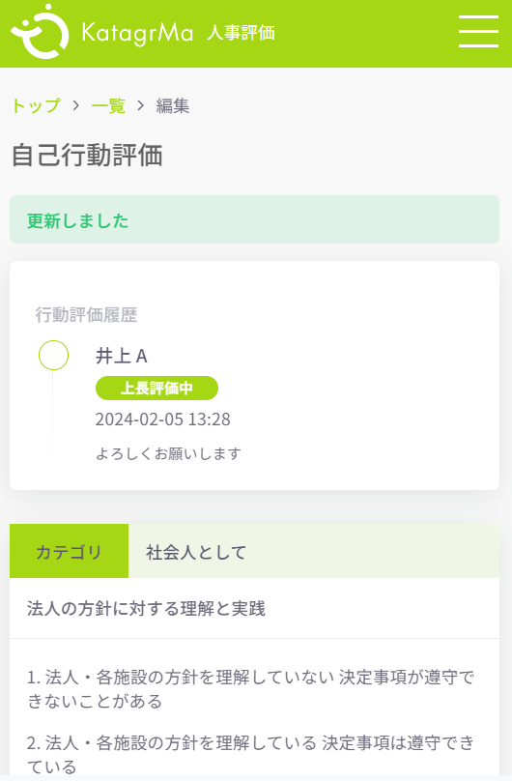
※うまくいかない場合は、そのままにせず
必ず施設長などにご相談ください。
